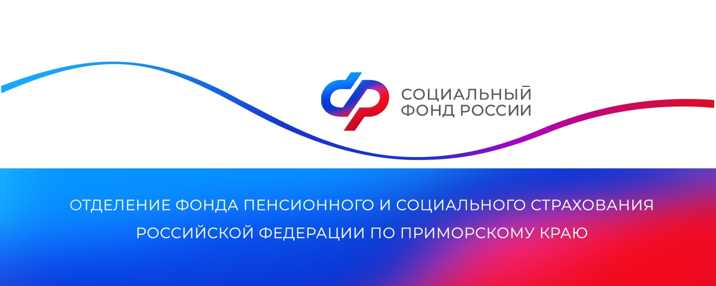

**Приморцы могут подать заявление на смену страховщика пенсионных накоплений до 1 декабря**

*Жители региона могут самостоятельно выбрать страховщика для управления своими пенсионными накоплениями: Социальный фонд России (СФР) или негосударственный пенсионный фонд (НПФ). При этом важно учесть, что переводить средства без потери инвестиционного дохода можно не чаще одного раза в пять лет.*

Заявление на смену страховщика подаётся **не позднее 1 декабря** на портале госуслуг (при наличии усиленной квалифицированной электронной подписи) или при личном посещении клиентской службы Отделения СФР по Приморскому краю. Иные способы подачи заявления законодательством не предусмотрены. Для перевода пенсионных накоплений в НПФ нужно предварительно заключить договор об обязательном пенсионном страховании с выбранным фондом **в год подачи заявления**. Отменить свое решение о переводе средств ранее выбранному страховщику можно до 31 декабря, подав соответствующее уведомление.

«Заявления о досрочном переходе из фонда в фонд будут рассмотрены в срок до 1 марта следующего года, передача средств будет осуществлена до конца марта. Результат рассмотрения заявления приморцы могут самостоятельно уточнить **после 1 апреля** следующего года, сформировав выписку из индивидуального лицевого счета на портале госуслуг или посетив лично нашу клиентскую службу», — рассказала руководитель Отделения СФР по Приморскому краю **Александра Вовченко.**

Пенсионные накопления формируются у работающих граждан 1967 года рождения и моложе, у всех участников программы государственного софинансирования и у тех, кто направил материнский капитал на накопительную пенсию.

Также пенсионные накопления есть у работающих мужчин 1953-1966 года рождения и у женщин 1957-1966 года, если работодатели уплачивали страховые взносы на накопительную пенсию с 2002 по 2004 гг.

Жители Приморского края могут уточнить, какой страховщик (СФР или НПФ) в настоящее время управляет их пенсионными накоплениями, заказав на портале госуслуг выписку о состоянии индивидуального лицевого счета, где будет указан год перевода средств новому страховщику.

С начала 2025 года приморцами было подано 4 785 заявлений о переводе средств накоплений из фонда в фонд.

Получить дополнительную информацию жители региона могут по номеру телефона единого контакт-центра: 8 800 100 00 01 (звонок бесплатный, режим работы региональной линии — пн-чт с 8:30 до 17:30, пт — до 16:15) и в аккаунтах Отделения фонда по Приморскому краю в социальных сетях — [ВКонтакте](https://vk.com/sfr_primorsky) и [Одноклассники](https://ok.ru/sfr.primorsky).

Пресс-служба

Отделения Социального фонда России

по Приморскому краю

e-mail: [pressa@25.sfr.gov.ru](mailto:pressa@25.sfr.gov.ru)

**Пост 1.**

Подать заявление на смену страховщика пенсионных накоплений (СФР или НПФ), а также о переходе из одного НПФ в другой, жители Приморья могут **не позднее 1 декабря.**

**Способы подачи заявления:**

- в личном кабинете на портале госуслуг (с ЭЦП);

- лично в клиентской службе Отделения СФР по Приморскому краю.

**Важно: перевод средств без потери инвестиционного дохода возможен раз в 5 лет.**

При переводе средств в НПФ перед подачей заявления необходимо в текущем году заключить договор об обязательном пенсионном страховании.

До 31 декабря можно отменить решение о переводе.

! Рассмотрение заявлений о досрочном переходе — до 1 марта, передача средств из фонда в фонд — **до конца марта.**

Узнать текущего страховщика можно, заказав [выписку из индивидуального лицевого счета](https://www.gosuslugi.ru/600303/1/form) на портале госуслуг.

#СФР #пенсионныенакопления

Фото: freepik.com

